微处理器设计第一次作业

微硕21 方佳豪 2021211066

**设计目标**：32位有/无符号数加/减法器设计，要求延迟delay尽可能断，给出延迟，功耗，面积报告

**设计语言**：verilog

**工艺库**：umc18 “tt_1v8_25c.db”等

**设计思路：**

加法器设计的关键是解决进位关键路径的延迟，课上我们学到了一些特殊的加法器结构，来减小进位路径的延迟。对数超前进位加法器在逻辑结构上具有优越性，因此本设计主要采用该结构进行电路设计。超前进位加法器每组采用4比特运算。

1. 定义运算

进位产生： $G=AB$

进位传播： $P=A^B$

进位 $C_{O}\left(G,P\right)=G+PC_{i}$

和 $S\left(G,P\right)=P^C_{i}$

点乘运算 $\left(G,P\right)· \left(G^{'},P^{'}\right)=\left(G+PG^{'},PP^{'}\right)$

进位的表示： $\left(C_{O},_{31}\right)=\left(G_{31:0},P_{31:0}\right)·\left(C_{i,0},0\right)=\left(G_{31:16},P_{31:16}\right)· \left(G_{15:0},P_{15:0}\right)·\left(C_{i,0},0\right)$

$$=\left(\left(G_{31:24},P_{31:24}\right)· \left(G_{23:16},P_{23:16}\right)\right)·\left(\left(G_{15:8},P_{15:8}\right)· \left(G_{7:0},P_{7:0}\right)\right)·\left(C_{i,0},0\right)$$

考虑到要实现溢出的判断，需要引出第31比特和32比特的进位信号。因而结构并非完全规整。

1. 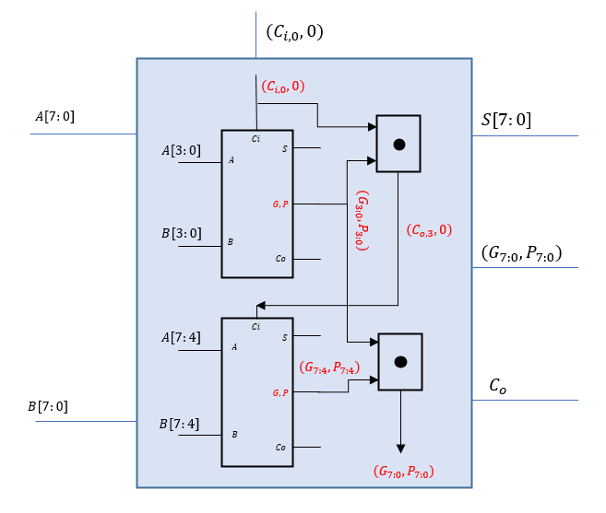整体结构

采用递归式设计，如右图所示结构：包含4比特一组的超前进位加法器和点乘运算模块。并且这种模块以比特拓展的方式进行递归，直到32比特。具体实现逻辑参见代码。

值得注意的是超前进位加法器中的 $C_{o}$ 代表的并非模块最高位的进位输出，而是输入。这是为做溢出判断专门引出的pin。每个加法器模块的进位只影响到S的输出，不影响G和P的生成。

整个32比特加法器共需迭代3次，存在3层点乘运算，即3层点乘即为关键路径。最后一级S也是与3层点乘运算有关。

本质4比特加法器已经迭代了2次，实际运算时间为logN量级，此处N=32。

溢出标志Overflow=isSign?(C31_out^C31_in):(C31_out^isSub);

其中第31比特的进位C31_in由上述所提到的pin直接得到，第32比特的进位输出由以下点乘运算决定： $\left(C_{O,31},0\right)=\left(G_{31:0},P_{31:0}\right)·(C_{i,0},0)$。

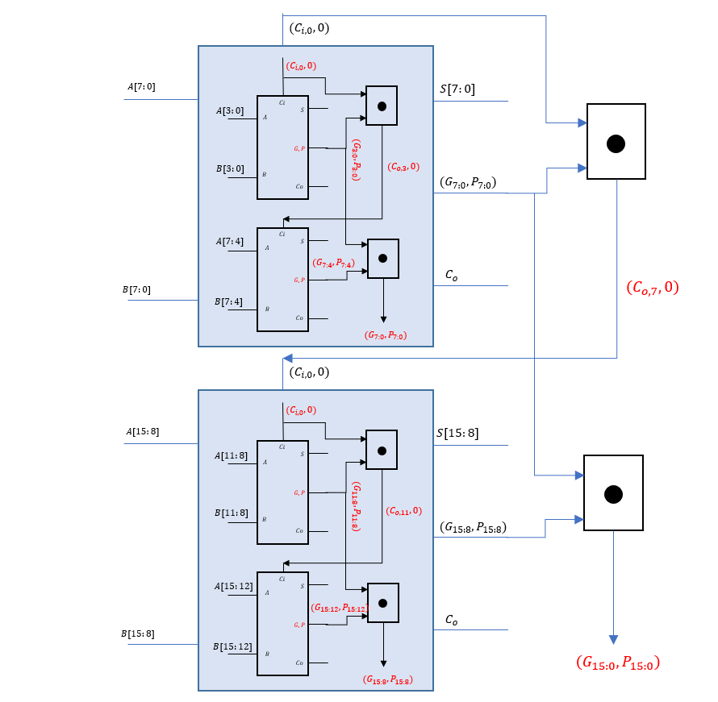下图相邻两次迭代的功能拓扑图。

1. 功能验证

通过编写verilog的tb文件验证功能，分别对无符号运算和有符号运算进行验证：

将功能运算结果与理想结果进行对比。部分示例如下：

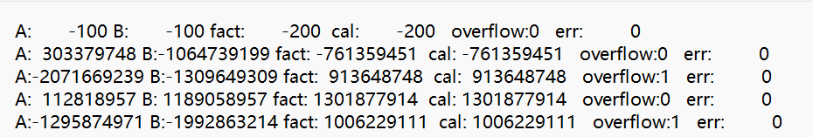

1. 综合结果

速度：**0.77 ns**

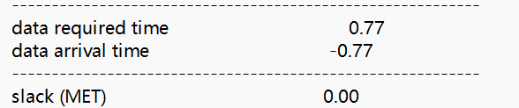

面积：Total cell area: **9703.108837**

功耗：

|  |  |  |  |
| --- | --- | --- | --- |
| Internal | Switching | Leakage | Total |
| 2.3204 mW | 1.2329 mW | 4.0701e+04 pW | **3.5533 mW** |

**总结：**

本次设计32位加法器，延迟为0.77ns。自己同样编写了assign c=a+b，在相同工艺库下进行综合，其延迟为0.66 ns, 表明自己的设计还是与软件自动综合生成的结果存在一定的差距。有趣的是，后者也能生成map文件。